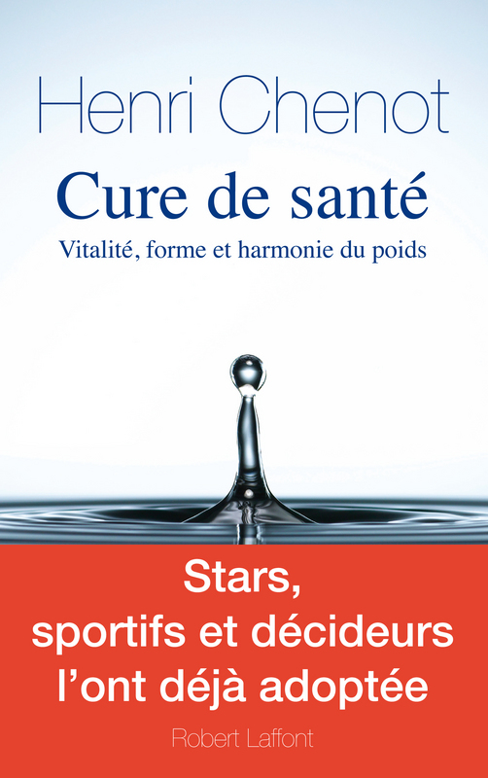
中文书名：《切诺特养生法》
法文书名：Cure de santé
作 者：Henri CHENOT
出 版 社：Robert Laffont
代理公司：ANA
出版日期：2010年4月
页 数：180页
类 型：保健

内容简介：

亨利·切诺特（Henri Chenot）在意大利北部梅拉诺推出的排毒疗法三十年来享有盛誉。
它是众多娱乐、体育和政界名流得以常葆美貌、健康和青春的秘密武器。

它并不是传统意义上的疗法，而是一套独创的自然有益的养生法则，主要目的是对抗充斥人体组织的各种毒素。这些毒素常常会在我们的体内造成阻塞，并导致从简单的超重，到糖尿病、心血管疾病和癌症的各种疾病。

如何去抑制这些毒素呢？答案就在我们的日常饮食之中。

根据切诺特在其博士论文中提出，并已为科学和医学界广泛认可的理论，每个人的饮食应与他的遗传基因、年龄和个人习惯相协调。为此，就必须要了解他的身体状况，他真正的需要，以及面对的风险。因为健康首先是自我的协调。亨利·切诺特以他特有的方式引导我们学习排毒的每个步骤和细节。透过他简单却珍贵的建议和健康格言，切诺特给我们一把通往健康长寿的钥匙。

作者简介：

基于对中医和心理学的研究心得，Henri Chenot先后在法国的洛里昂（Lorient）和戛纳（Cannes）开办植物疗法中心，并最终于80年代定居于提洛尔（Tyrol）南部的梅拉诺宫（Palace Merano）。作为植物美容法和生命本源学的创始人，他潜心研究人类身心衰老的奥秘，并已在德国和意大利出版了五本专著。

谢谢您的阅读！
请将回馈信息发至：黄家坤（Jackie Huang）
安德鲁﹒纳伯格联合国际有限公司北京代表处
北京市海淀区中关村大街甲59号中国人民大学文化大厦1705室, 邮编：100872
电话：010-82504106， 传真：010-82504200
Email: JHuang@nurnberg.com.cn
Http://www.nurnberg.com.cn
微博：http://weibo.com/nurnberg
豆瓣小站：http://site.douban.com/110577/

